

**《机器学习》课程实验报告**

**学 院 软件学院**

**专 业 软件工程**

**组 员**   **杨卓东**

**学 号 20153061341**

**邮 箱**

**指导教师**

**提交日期** **2017年 月 日**

## 实验题目

**逻辑回归、线性分类和随机梯度下降**

## 实验时间

## 2017年 12 月 2 日

## 报告人

## 杨卓东

## 实验目的

对比理解梯度下降和随机梯度下降的区别与联系。

对比理解逻辑回归和线性分类的区别与联系。

进一步理解SVM的原理并在较大数据上实践。

## 数据集以及数据分析

## 实验使用的是LIBSVM Data的中的a9a数据，包含32561 / 16281(testing)个样本，每个样本有123/123 (testing)个属性。

## 实验步骤

编写python代码，并运行于本机中进行模型训练。

**逻辑回归与随机梯度下降**

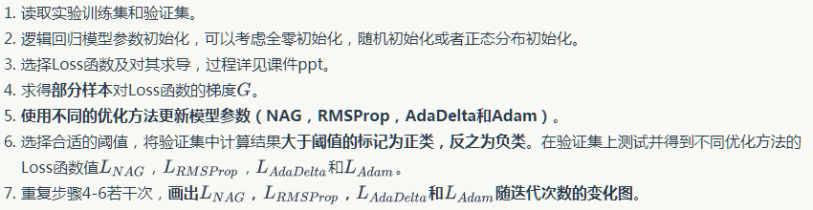

**线性分类与随机梯度下降**

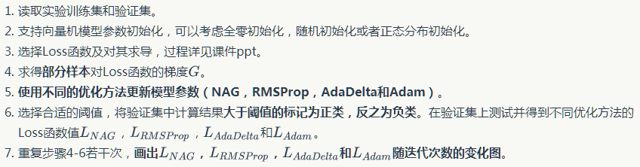

## 实验参数

**逻辑回归与随机梯度下降**

## 模型参数的初始化方法:

全零初始化

## 选择的loss函数及其导数:

Loss: 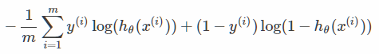

导数: 

## 实验结果和曲线图:

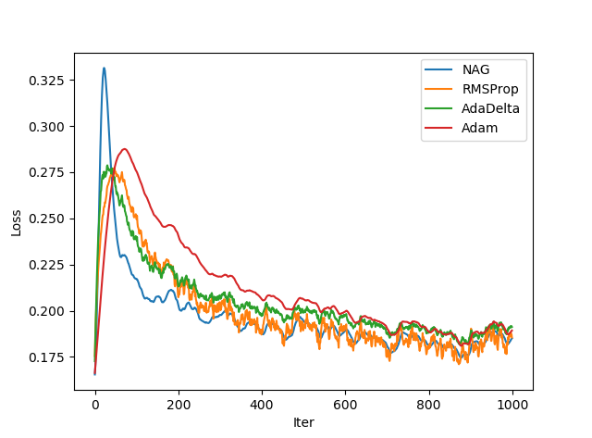

## 线性分类与随机梯度下降

## 模型参数的初始化方法:

全零初始化

## 选择的loss函数及其导数:

Loss: 

导数: 

## 实验结果和曲线图:

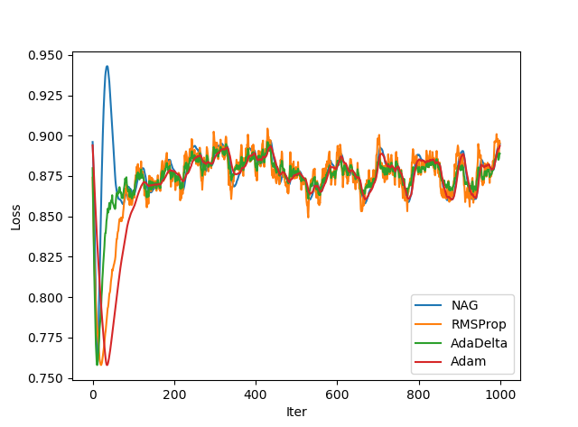

## 超参数选择

## NAG

α = 0.9

RMSProp

ρ = 0.95

ε = 10^-7

AdaDelta

ρ = 0.95

ε = 10^-7

Adam

ρ1 = 0.9

ρ2 = 0.999

ε = 10^-7

## 对比逻辑回归和线性分类的异同点

使用的代码结构基本相同，优化方法相近

Loss函数和梯度选取不同